Project 3: De Appel Industrie

Team: Kajal, Marina, Hans, Hans, Hossein

Onderbouwing van de verschillende stappen en keuzes die wij gemaakt hebben

De 1ste stappen die wij hebben genomen zijn:
- GIT inrichten.
- Teams inrichten.
- Business vraag inventariseren: die is weergegeven in project omschrijving.
- Stappenplan maken. Dit plan is een Word document: Project 3 – plan van aanpak, te vinden.

Dit document geeft de onderbouwing weer voor de belangrijkste keuzes die wij hebben gemaakt gedurende het project.

De doesteling van het project is om een ………..

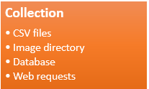

De belangrijkste keuzes die wij hebben gemaakt zijn:
- Wij hebben voor de data collectie een project dataset gekregen. Die staat, onder Project 3, in de “data” folder. De structuur is hetzelfde: Train en test folders waarin de verschillende images van appel klassen (Normal, Scab, Rot en Blotched) staan. Onder data hebben wij tevens de toevoegingen geplaatst die wij later in het project hebben gekregen.

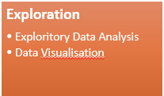
- De observaties over de “kwaliteit” van de dataset:
  - Er zitten files van verschillende formaten in.
  - Er zitten foto’s en plaatjes in.
  - De hoeveelheden van de verschillende klassen zijn anders.
  - Er zitten dubbele foto’s en plaatsjes in.
  - Er zijn relatief weinig files/images.
  - De plaats van het onderwerp (de appel) is vaak verschillend in een plaatje.
  - Soms staan er meerdere appels op 1 plaatje.
  - De achtergronden van de foto’s/plaatjes zijn niet hetzelfde.
  - Er staat in een aantal gevallen een soort watermerk in de afbeelding.

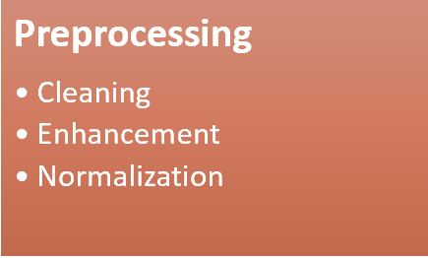 & 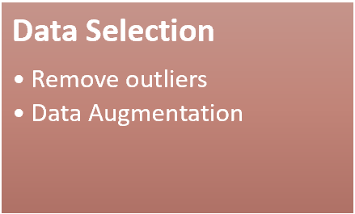

- Ten 1ste hebben wij, op basis van de kleine dataset en de grote hoeveelheid verschillende data kwaliteitsaspecten (zie punt 2), de set handmatig opgeschoond. Zie bijgaande tabel:
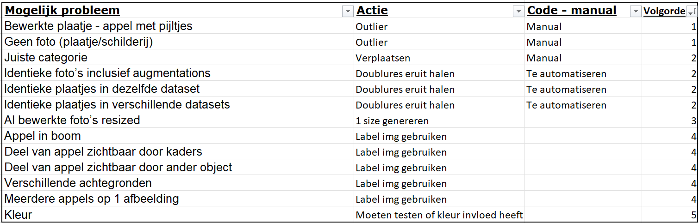
Daarnaast hebben we een een aantal transformations gedaan op de trainset onder andere om:
- Het aantal images te vergroten.
- Ze identitiek in grootte te maken.
- Zie de lijst hieronder
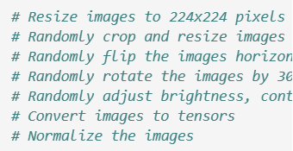

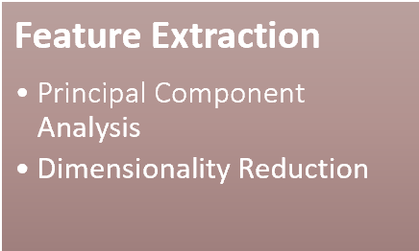
- Feature extraction

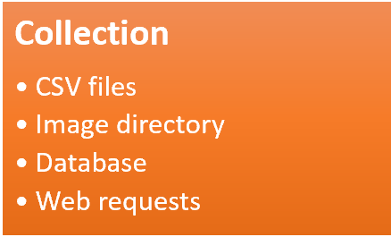

Zoals aangegeven onder punt 2 is het aantal files wat we hebben relatief klein. Daarnaast is de verdeling niet optimaal voor de opdracht. In ieder geval als we zouden willen werken met een classifier die gebruik maakt van een getal (uitkomst van combinatie model module en AQL classifier, dat wordt vergeleken met een AQL van 0,4% goede appels om het als “een goede appelbatch te kunnen labelen”. Dit heeft enerzijds een effect op het lerend vermogen. Wij hebben gekeken naar meerdere opties op dit probleem op te lossen. We hebben ervoor gekozen om een pre-trained model (Resnet) te gebruiken waardoor het kleine lerend vermogen enorm wordt versterkt. Het gebruik van transferlearning (de bestaande weights and bias van Resnet hergebruiken voor het trainen van jouw data) is enorm krachtig. Zelfs met een kleine dataset komen er nog redelijke resultaten uit. Daarnaast hebben wij er voor gekozen om plaatjes toe te voegen aan onze dataset. Deze plaatjes hebben wij van Kaggle gehaald. Al de data files zijn in verschillende “Image Directories opgeslagen. De naam van de folder refereert aan de origine van de dataset. Verder hebben wij een CSV file gebruikt om de resultaten van de training op te slaan.

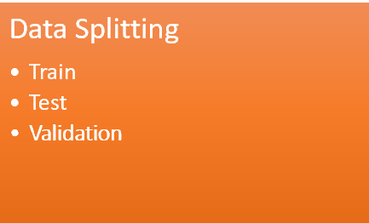

- De train en test datasets zijn gegeven aan het begin van het project. Omdat de dataset heel klein was hebben we voor test en validatie dezelfde dataset gebruikt. Voor de grote, via Skaggle, verkregen dataset hebben we een verdeling van 80%/10%/10% gebruikt.

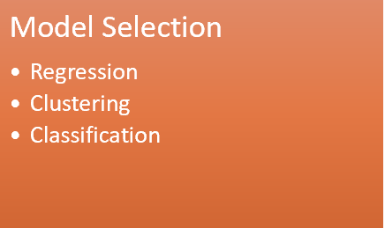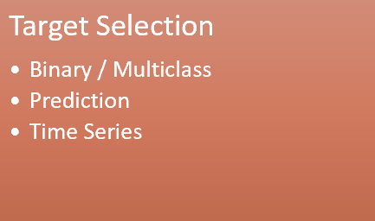

- Wij hebben voor dit probleem een classificatie gebruikt met een unsupervised learning model. Het plaatsje dat wordt aangeboden aan het model moet, middels een voorspelling, in 1 van 4 klassen (Normal, Blotched, Rot and Scab) worden ondergebracht.
De opbouw van de 2 modellen die wij hebben gebruikt is:
Resnet:

Apple classifier:
Eerst alle images resizen naar 224 x 224, anders kan je er geen Tensors van maken.
Opbouw van de lagen in het model:
- Conv1 = 224 – 3 channels + 1 (altijd) + 2 (voor de stride)
- maxpool = 2 → 224/2 = 112
- Conv2 = 112 – 3 channels + 1 (altijd) + 2 (voor de stride)
- maxpool = 2 → 112/2 = 56
- Naar lineair: 32 x 56 x56, 128 met 32 output vorige laag en 56 x 56 zoals hierboven berekend. 128 is input voor volgende laag.

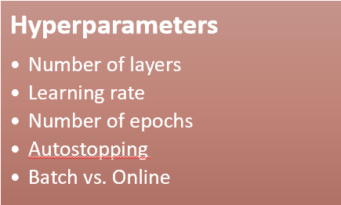

- De keuze welke hyperparameters te gebruiken en welke dataset het beste te gebruiken is gebaseerd op een trainingsprogramma. De uitkomsten van iedere training zijn opgeslagen in een CSV, wat we vervolgens naar Excel hebben geconverteerd om de uitkomsten te analyseren. Zie bijgaande tabellen.

Onze uiteindelijk keuze is:

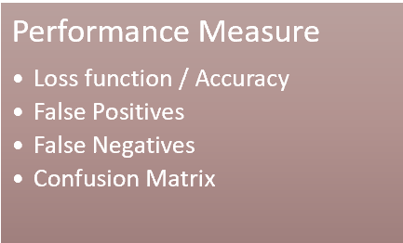

- De bijgaande confusion matrix toont hoeveel false positives and negatives er zijn en dus de kwaliteit / betrouwbaarheid van de uitkomst van het model, doorvertaalt naar de AQL classifier.
De uitkomst van het model (weights and biases) wordt gebruikt om in de AQL Classifier een plaatje in de juiste klasse te plaatsen. Door dit 32 keer te doen (sample) en dit sample eventueel een aantal keer (runs) te herhalen wordt een kwaliteits overzicht van een aantal appels (batch) gemaakt. Door het aantal appels / % appels dat slecht is te voorspellen kan er uiteindelijk een label op een batch bevestigd worden.

- Kwaliteitslabel
Keuring uitvoeren op een of meerdere appel batches
Model testen en kwalificeren adhv AQL: Acceptance Quality Limit
AQL is een protocol is een industriestandaard voor statistische kwaliteitscontroles.
We hanteren de volgende kwaliteitslabels:
Klasse 1: kwaliteit appels is goed genoeg om in supermarkt of bij groenteboer te liggen
Klasse 2: kwaliteit appels is goed genoeg voor verwerking in appelmoes
Klasse 3: kwaliteit appels is goed genoeg voor verwerking in stroop
Afgekeurd: kwaliteit is onvoldoende voor bovenstaande toepassingen

Per batch:
Klasse | AQL | Omschrijving
Klasse 1 | AQL <= 0.4 | goed genoeg voor supermarkt / groenteboer
Klasse 2 | 0.4 < AQL < 6.5 | goed genoeg voor verwerking in appelmoes
Klasse 3 | 6.5 < AQL < 15.0 | goed genoeg voor verwerking in stroop
Afgekeurd | AQL > 15.0 | onvoldoende voor bovenstaande toepassingen

Hierover kunnen we, zodra we dit proces herhalen, statistieken uit halen.

De appel classifier kan worden aangesproken via een interface. Deze interface geeft, na input van een aantal velden, wee in welke klasse de gereviewde batch valt.
Daarnaast kan er, via een geïntegreerde chatbot. Op basis van …. Vragen gesteld worden aan het systeem. Dit kunnen zowel kwalitatieve als kwantitatieve vragen zijn.

Statistieken uitvragen via een chatvenster obv SBERT
NLP?
Het gaat hierbij om de herkenning van de semantische overeenkomst tussen zinnen die de gebruiker intypt en standaardzinnen waarop een standaardantwoord voorhanden is. Zo’n standaardantwoord kan variabele parameters bevatten zoals aantallen. Een voorbeeld:

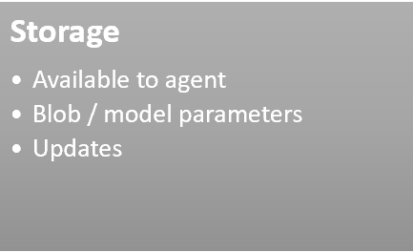

- Overzicht data pipeline.

data pipeline
pre processing

build pipeline
train model: team model and resnet model
compare and fine tune

run pipeline
import
aql stats
chatbot + app

- Welke libraries moeten we gebruiken om de code op te zetten?
- Hoeveel samples moeten we nemen om de applicatie een juiste antwoord te laten voorspellen?
- Wat zijn de “user requirements” voor een interface, voor een “inspecteur appel”, inclusief Chatbot.
- Welke statistieken willen we genereren voor “inspecteur appel”?
- Hoe de Interface op te zetten.
- Hoe de chatbot op te zetten, statistieken in te integreren en dat vervolgens in de interface te integreren.

Deliverables
•Vastlegging van inzichten en experimenten in een Jupyter Notebook
•Korte onderbouwing van gemaakte keuzes (ontwerp, implementatie)
•Overzicht van de testresultaten (nauwkeurigheid, foutmarges) en advies
(bruikbaarheid?)
•Uitdraai van de git historie (geeft een beeld van het software development
proces)
•De uiteindelijke broncode moet als zip-bestand worden ge-upload naar je eigen
Teams kanaal. Volg hiervoor de stappen op
https://github.com/AlxcNL/MakeAIWork2/blob/main/PROJECT_EXPORT.md

Daily Kata Starter Questions
1) Wat is het einddoel? Wat heb en kun je aan het einde van het project?
2) Waar sta je nu?
3) Zijn er obstakels die je verhinderen om het doel te bereiken?
Zo ja, van welke ondervind je op dit moment hinder?
4) Gegeven het einddoel en waar je nu staat, wat is de volgende stap?
5) Hoe kun je de stap dusdanig klein maken dat je die vandaag in zijn geheel kunt
nemen?

Scrum: Epic / verdelen in user stories
en de user stories verdelen in taken.

discriminator: kan onderscheid maken

taken:
- data pipeline van apple images
- EDA
- techniek selecteren: CNN plus classifier / variant met Resnet
- infra nodig om te trainen
- model trainen om appels te classificeren
- prototypen als manier van werken

Data pipeline

Data ophalen: staan in mappen. Kan je dat geautomatiseerd binnen halen?

Data exploration: wat is de kwaliteit van de images?

Wat zijn de categorieën? Ben ik in staat om die zelf als mens waar te nemen?

Feature extraction: welke eigenschappen zijn onderscheidend? Welke combinaties kan ik maken?

Data storage: waar sla je de bewerkte data op? Save data als tensors?
Ook een centrale plaats van het model voor build en run. Save model.

Data selection:
- genoeg samples per cat? Kan je uitbreiden mbv augmentatie. Graag deze aangemaakte / fake data in aparte mappen plaatsen.
- welke samples weglaten? Zoals aan een boom of op een schilderij. Wel bruikbaar om te testen?
- onderverdelen in train en test

Belangrijkste conclusie: de plaatjes hebben verschillende afmetingen, dus dat moet je uniformeren. Dat is een pre processing stap. Dat kan bijvoorbeeld met croppen waarbij je alleen het deel van de afbeelding neemt dat belangrijk is. Zo weet je al dat het een appel is maar moet je controleren op afwijkingen op die appel.
Andere manier: gebruik alleen de plaatjes die van een bepaald formaat zijn en die niet dubbel of ge-augmenteerd in de set zitten.
Kan je de plaatjes reduceren tot zwartwit? Heb je dan genoeg info om te classificeren?

https://stackoverflow.com/questions/64971976/how-to-resize-a-batch-of-images-for-use-with-pytorch-linear-regression

